政务服务事项实施清单填报表格（依申请类）
填报单位（盖章）： 衡阳市民族宗教事务局
责任科室： 联系电话：
单位负责人（签字）： 填报日期：
基本编码 | 00014100100Y
实施编码 | 11430400MB1987142T300014100100Y
业务办理项编码
实施主体编码 | 11430400MB1987142T
事项名称 | 筹备设立宗教活动场所审批
实施机构 | 衡阳市民族宗教事务局
事项类型 | 行政许可
设定依据 | 《宗教事务条例》（2004年11月30日国务院令第426号，2017年8月26日修订）第二十一条：“筹备设立宗教活动场所，由宗教团体向拟设立的宗教活动场所所在地的县级人民政府宗教事务部门提出申请。县级人民政府宗教事务部门应当自收到申请之日起30日内提出审核意见，报设区的市级人民政府宗教事务本部门。 设区的市级人民政府宗教事务部门应当自收到县级人民政府宗教事务部门报送的材料之日起30日内，对申请设立其他固定宗教活动处所的，作出批准或者不予批准的决定；对申请设立寺观教堂的，提出审核意见，报省、自治区、直辖市人民政府宗教事务部门审批。 省、自治区、直辖市人民政府宗教事务部门应当自收到设区的市级人民政府宗教事务部门报送的材料之日起30日内，作出批准或者不予批准的决定。 宗教活动场所的设立申请获批准后，方可办理该宗教活动场所的筹建事项。” 第三十三条第二款：“宗教活动场所扩建、异地重建的，应当按照本条例第二十一条规定的程序办理。”
办件类型 | 承诺件
办理深度 | 一级标准
是否网办 | □ 是 ■ 否
网办地址 | http://zwfw-new.hunan.gov.cn/
必须现场办理原因
最少次数 | 1
行使层级 | 市级/隶属
权限划分 | 宗教部门
行使内容 | 权限内筹备设立（改建、扩建、新建、重建）宗教活动场所（固定处所）审批
委托部门
实施主体性质 | 法定机关
权力来源 | 法定本级行使
申请人权利 | 依法享有知情权、陈述权、申辩权，有权依法申请行政复议或者提起行政诉讼。
申请人义务 | 应当如实向行政机关提交有关材料和反映真实情况，并对其申请材料实质内容的真实性负责。
受理条件 | (一)设立宗旨不违背本条例第四条、第五条的规定； (二)当地信教公民有经常进行集体宗教活动的需要； (三)有拟主持宗教活动的宗教教职人员或者符合本宗教规定的其他人员； (四)有必要的资金，资金来源渠道合法； (五)布局合理，符合城乡规划要求，不妨碍周围单位和居民的正常生产、生活。
联办机构
乡镇街道
乡镇街道代码
村居社区
村居社区代码
数量限制 | 暂无数量限制。
运行系统 | 市级
行政复议 | 部门名称 |  |  |  |  | 衡阳市人民政府
 | 部门地址 |  |  |  |  | 衡阳市解放大道16号
 | 部门电话 |  |  |  |  | 0734-8853893
 | 网址 |  |  |  |  | http://fzb.hengyang.gov.cn/
行政诉讼 | 部门名称 |  |  |  |  | 衡阳市中级人民法院
 | 部门地址 |  |  |  |  | 湖南省衡阳市解放大道32号
 | 部门电话 |  |  |  |  | 0734-8893066
 | 网址 |  |  |  |  | hyzy.chinacourt.org
服务对象 | 社会组织法人
法人服务主题 | 民族宗教
自然人服务主题
群体分类
人生事件
面向自然人地方特色主题分类
面向法人地方特色主题分类
特定对象分类 | 社会组织
经营活动分类 | 其他
是否提供中介服务 | □ 是 ■ 否
中介服务 | 序号 | 服务项目名称 |  |  |  |  | 服务机构性质 | 服务时限 |  |  | 收费说明
是否已有业务办理系统 | □ 是 ■ 否
移动端是否对接单点登录 | □ 是 ■ 否
移动端办理地址
计算机端是否对接单点登录 | □ 是 ■ 否
计算机端在线办理跳转地址
是否进驻政务大厅 | ■ 是 □ 否
是否支持自助终端 | □ 是 ■ 否
已有业务系统名称 | 无
办理流程 | 环节顺序 |  |  |  | 环节名称 |  | 办理人员 |  | 办理时限 |  | 审查标准
 | 1 |  |  |  | 受理 |  | 市民宗局或政务中心窗口人员 |  | 0工作日 |  | 查验申请材料是否齐全，是否符合受理条件
 | 2 |  |  |  | 审核 |  | 刘辉 |  | 10工作日 |  | 是否符合法定条件
 | 3 |  |  |  | 审批 |  | 万春生 |  | 5工作日 |  | 全面审查作出是否批准的决定
 | 4 |  |  |  | 办结 |  | 市民宗局或政务中心窗口人员 |  | 1工作日 |  | 按最终决定进行处理：符合条件，办结告知；不予通过，材料退回并说明理由
 | 流程图 |  |  | 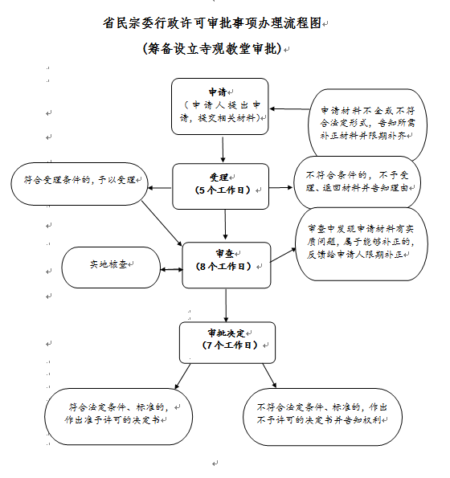
审批结果类型 | 批文
结果名称 | 准予行政许可决定书
结果样本 | 序号 |  | 样本
 | 1 |  | 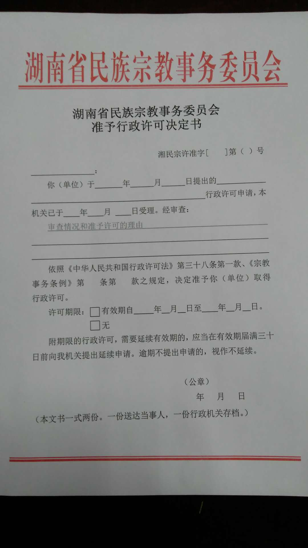
法定办结时限 | 30
法定期限说明 | 《宗教事务条例》（2004年11月30日国务院令第426号，2017年8月26日修订）第二十一条
承诺办结时限 | 20
承诺期限说明 | 暂无
是否收费 | □ 是 ■ 否
收费项目 | 详见下面“收费项目信息”表
特别程序 | 该事项无需勘探、公示、论证等特别程序
特别程序种类 | 无
特别程序时限 | 无
特别程序法定依据 | 无
办理形式 | 窗口办理
通办范围 | 全省
是否通办 | 否
通办类型
预约办理 | 否
网上支付 | 否
物流快递 | 是
咨询电话 | 0734-8853893
监督电话 | 0734-8850938
办理地点 | 湖南省衡阳市解放大道16号市政府大楼7楼705;
常见问题 | 序号 |  |  | 问题名称 |  |  |  |  |  | 问题内容
申请材料 | 详见下“申请材料”表

申请材料

序号 | 材料名称 | 材料类型 | 材料份数 | 来源渠道 | 填报须知 | 受理标准 | 是否需材料  样本 | 是否需电子材料 | 纸质材料规格 | 材料必要性 | 材料形式 | 要求提供材料的依据 | 备注
1 | 行政许可申请书 | 原件 | 1 | 申请人自备 | 行政许可申请书内容包括新建、扩建、异地重建、固定处所改寺观教堂的项目说明及理由等。 | 需要加盖宗教团体公章。 | 是 | 是 | A4。 | 必要 | 纸质 | 《宗教事务条例》（2004年11月30日国务院令第426号，2017年8月26日修订）第二十一条：“筹备设立宗教活动场所，由宗教团体向拟设立的宗教活动场所所在地的县级人民政府宗教事务部门提出申请。县级人民政府宗教事务部门应当自收到申请之日起30日内提出审核意见，报设区的市级人民政府宗教事务本部门。 设区的市级人民政府宗教事务部门应当自收到县级人民政府宗教事务部门报送的材料之日起30日内，对申请设立其他固定宗教活动处所的，作出批准或者不予批准的决定；对申请设立寺观教堂的，提出审核意见，报省、自治区、直辖市人民政府宗教事务部门审批。 省、自治区、直辖市人民政府宗教事务部门应当自收到设区的市级人民政府宗教事务部门报送的材料之日起30日内，作出批准或者不予批准的决定。 宗教活动场所的设立申请获批准后，方可办理该宗教活动场所的筹建事项。” 第三十三条第二款：“宗教活动场所扩建、异地重建的，应当按照本条例第二十一条规定的程序办理。”
2 | 宗教活动场所筹备设立表 | 原件 | 1 | 申请人自备 | 应加盖宗教团体公章。 | 应加盖宗教团体公章。 | 是 | 是 | A4。 | 必要 | 纸质 | 《宗教事务条例》（2004年11月30日国务院令第426号，2017年8月26日修订）第二十一条：“筹备设立宗教活动场所，由宗教团体向拟设立的宗教活动场所所在地的县级人民政府宗教事务部门提出申请。县级人民政府宗教事务部门应当自收到申请之日起30日内提出审核意见，报设区的市级人民政府宗教事务本部门。 设区的市级人民政府宗教事务部门应当自收到县级人民政府宗教事务部门报送的材料之日起30日内，对申请设立其他固定宗教活动处所的，作出批准或者不予批准的决定；对申请设立寺观教堂的，提出审核意见，报省、自治区、直辖市人民政府宗教事务部门审批。 省、自治区、直辖市人民政府宗教事务部门应当自收到设区的市级人民政府宗教事务部门报送的材料之日起30日内，作出批准或者不予批准的决定。 宗教活动场所的设立申请获批准后，方可办理该宗教活动场所的筹建事项。” 第三十三条第二款：“宗教活动场所扩建、异地重建的，应当按照本条例第二十一条规定的程序办理。”
3 | 拟设立地信教公民的情况说明 | 原件 | 1 | 申请人自备 | 拟设立地信教公民的有关情况说明应真实清楚。 | 拟设立地信教公民的有关情况说明应真实清楚，加盖宗教团体公章。 | 否 | 是 | A4。 | 必要 | 纸质 | 《宗教事务条例》（2004年11月30日国务院令第426号，2017年8月26日修订）第二十一条：“筹备设立宗教活动场所，由宗教团体向拟设立的宗教活动场所所在地的县级人民政府宗教事务部门提出申请。县级人民政府宗教事务部门应当自收到申请之日起30日内提出审核意见，报设区的市级人民政府宗教事务本部门。 设区的市级人民政府宗教事务部门应当自收到县级人民政府宗教事务部门报送的材料之日起30日内，对申请设立其他固定宗教活动处所的，作出批准或者不予批准的决定；对申请设立寺观教堂的，提出审核意见，报省、自治区、直辖市人民政府宗教事务部门审批。 省、自治区、直辖市人民政府宗教事务部门应当自收到设区的市级人民政府宗教事务部门报送的材料之日起30日内，作出批准或者不予批准的决定。 宗教活动场所的设立申请获批准后，方可办理该宗教活动场所的筹建事项。” 第三十三条第二款：“宗教活动场所扩建、异地重建的，应当按照本条例第二十一条规定的程序办理。”
4 | 拟主持宗教活动的宗教教职人员或符合本宗教规定的其他人员的基本情况及户籍、居民身份和教职身份证明 | 原件和复印件 | 1 | 申请人自备 | 拟主持宗教活动的宗教教职人员或符合本宗教规定的其他人员的基本情况及户籍、居民身份和教职身份证明真实。 | 拟主持宗教活动的宗教教职人员或符合本宗教规定的其他人员的基本情况清楚，加盖宗教团体公章。 | 否 | 是 | A4。 | 必要 | 纸质 | 《宗教事务条例》（2004年11月30日国务院令第426号，2017年8月26日修订）第二十一条：“筹备设立宗教活动场所，由宗教团体向拟设立的宗教活动场所所在地的县级人民政府宗教事务部门提出申请。县级人民政府宗教事务部门应当自收到申请之日起30日内提出审核意见，报设区的市级人民政府宗教事务本部门。 设区的市级人民政府宗教事务部门应当自收到县级人民政府宗教事务部门报送的材料之日起30日内，对申请设立其他固定宗教活动处所的，作出批准或者不予批准的决定；对申请设立寺观教堂的，提出审核意见，报省、自治区、直辖市人民政府宗教事务部门审批。 省、自治区、直辖市人民政府宗教事务部门应当自收到设区的市级人民政府宗教事务部门报送的材料之日起30日内，作出批准或者不予批准的决定。 宗教活动场所的设立申请获批准后，方可办理该宗教活动场所的筹建事项。” 第三十三条第二款：“宗教活动场所扩建、异地重建的，应当按照本条例第二十一条规定的程序办理。”
5 | 拟成立的筹备组织成员的基本情况、户籍和居民身份证明（属宗教教职人员的，还应当提供教职身份证明） | 原件和复印件 | 1 | 申请人自备 | 拟成立的筹备组织成员的基本情况、户籍和居民身份证明（属宗教教职人员的，还应当提供教职身份证明）真实。 | 拟成立的筹备组织成员的基本情况清楚，加盖宗教团体公章。 | 否 | 是 | A4。 | 必要 | 纸质 | 《宗教事务条例》（2004年11月30日国务院令第426号，2017年8月26日修订）第二十一条：“筹备设立宗教活动场所，由宗教团体向拟设立的宗教活动场所所在地的县级人民政府宗教事务部门提出申请。县级人民政府宗教事务部门应当自收到申请之日起30日内提出审核意见，报设区的市级人民政府宗教事务本部门。 设区的市级人民政府宗教事务部门应当自收到县级人民政府宗教事务部门报送的材料之日起30日内，对申请设立其他固定宗教活动处所的，作出批准或者不予批准的决定；对申请设立寺观教堂的，提出审核意见，报省、自治区、直辖市人民政府宗教事务部门审批。 省、自治区、直辖市人民政府宗教事务部门应当自收到设区的市级人民政府宗教事务部门报送的材料之日起30日内，作出批准或者不予批准的决定。 宗教活动场所的设立申请获批准后，方可办理该宗教活动场所的筹建事项。” 第三十三条第二款：“宗教活动场所扩建、异地重建的，应当按照本条例第二十一条规定的程序办理。”
6 | 拟设立地点和拟设立场所的可行性说明 | 原件 | 1 | 申请人自备 | 拟设立地点和拟设立场所的可行性说明应全面、真实。 | 可行性说明应加盖宗教团体公章。 | 否 | 是 | A4。 | 必要 | 纸质 | 《宗教事务条例》（2004年11月30日国务院令第426号，2017年8月26日修订）第二十一条：“筹备设立宗教活动场所，由宗教团体向拟设立的宗教活动场所所在地的县级人民政府宗教事务部门提出申请。县级人民政府宗教事务部门应当自收到申请之日起30日内提出审核意见，报设区的市级人民政府宗教事务本部门。 设区的市级人民政府宗教事务部门应当自收到县级人民政府宗教事务部门报送的材料之日起30日内，对申请设立其他固定宗教活动处所的，作出批准或者不予批准的决定；对申请设立寺观教堂的，提出审核意见，报省、自治区、直辖市人民政府宗教事务部门审批。 省、自治区、直辖市人民政府宗教事务部门应当自收到设区的市级人民政府宗教事务部门报送的材料之日起30日内，作出批准或者不予批准的决定。 宗教活动场所的设立申请获批准后，方可办理该宗教活动场所的筹建事项。” 第三十三条第二款：“宗教活动场所扩建、异地重建的，应当按照本条例第二十一条规定的程序办理。”
7 | 宗教活动场所管理组织集体研究同意的书面材料 | 原件 | 1 | 申请人自备 | 宗教活动场所管理组织集体研究同意的书面材料应真实。 | 宗教活动场所管理组织集体研究同意的书面材料须有宗教活动场所管理组织成员的签名，加盖宗教团体公章。 | 否 | 是 | A4。 | 必要 | 纸质 | 《宗教事务条例》（2004年11月30日国务院令第426号，2017年8月26日修订）第二十一条：“筹备设立宗教活动场所，由宗教团体向拟设立的宗教活动场所所在地的县级人民政府宗教事务部门提出申请。县级人民政府宗教事务部门应当自收到申请之日起30日内提出审核意见，报设区的市级人民政府宗教事务本部门。 设区的市级人民政府宗教事务部门应当自收到县级人民政府宗教事务部门报送的材料之日起30日内，对申请设立其他固定宗教活动处所的，作出批准或者不予批准的决定；对申请设立寺观教堂的，提出审核意见，报省、自治区、直辖市人民政府宗教事务部门审批。 省、自治区、直辖市人民政府宗教事务部门应当自收到设区的市级人民政府宗教事务部门报送的材料之日起30日内，作出批准或者不予批准的决定。 宗教活动场所的设立申请获批准后，方可办理该宗教活动场所的筹建事项。” 第三十三条第二款：“宗教活动场所扩建、异地重建的，应当按照本条例第二十一条规定的程序办理。”
8 | 必要的资金证明 | 原件 | 1 | 其他 | 资金证明由银行出具。 | 加盖银行公章。 | 否 | 是 | A4 | 必要 | 纸质 | 《宗教事务条例》（2004年11月30日国务院令第426号，2017年8月26日修订）第二十一条：“筹备设立宗教活动场所，由宗教团体向拟设立的宗教活动场所所在地的县级人民政府宗教事务部门提出申请。县级人民政府宗教事务部门应当自收到申请之日起30日内提出审核意见，报设区的市级人民政府宗教事务本部门。 设区的市级人民政府宗教事务部门应当自收到县级人民政府宗教事务部门报送的材料之日起30日内，对申请设立其他固定宗教活动处所的，作出批准或者不予批准的决定；对申请设立寺观教堂的，提出审核意见，报省、自治区、直辖市人民政府宗教事务部门审批。 省、自治区、直辖市人民政府宗教事务部门应当自收到设区的市级人民政府宗教事务部门报送的材料之日起30日内，作出批准或者不予批准的决定。 宗教活动场所的设立申请获批准后，方可办理该宗教活动场所的筹建事项。” 第三十三条第二款：“宗教活动场所扩建、异地重建的，应当按照本条例第二十一条规定的程序办理。”
9 | 县（市、区）、市（州）人民政府宗教事务部门和当地人民政府签署的书面意见 | 原件 | 1 | 政府部门核发 | 由县（市、区）、市（州）人民政府宗教事务部门和当地人民政府签署的书面意见。 | 县（市、区）、市（州）人民政府宗教事务部门和当地人民政府签署的书面意见应加盖公章。 | 否 | 是 | A4 | 必要 | 纸质 | 《宗教事务条例》（2004年11月30日国务院令第426号，2017年8月26日修订）第二十一条：“筹备设立宗教活动场所，由宗教团体向拟设立的宗教活动场所所在地的县级人民政府宗教事务部门提出申请。县级人民政府宗教事务部门应当自收到申请之日起30日内提出审核意见，报设区的市级人民政府宗教事务本部门。 设区的市级人民政府宗教事务部门应当自收到县级人民政府宗教事务部门报送的材料之日起30日内，对申请设立其他固定宗教活动处所的，作出批准或者不予批准的决定；对申请设立寺观教堂的，提出审核意见，报省、自治区、直辖市人民政府宗教事务部门审批。 省、自治区、直辖市人民政府宗教事务部门应当自收到设区的市级人民政府宗教事务部门报送的材料之日起30日内，作出批准或者不予批准的决定。 宗教活动场所的设立申请获批准后，方可办理该宗教活动场所的筹建事项。” 第三十三条第二款：“宗教活动场所扩建、异地重建的，应当按照本条例第二十一条规定的程序办理。”

收费项目信息
序号 | 收费项目名称 | 收费标准 | 收费依据 | 是否允许减免 | 允许减免依据

